

Programación de Redes

**2.9 Lab - NETCONF Python Get Operational Data**

**PRESENTA:**

**NOMBRE: ROSAS MUÑOZ ANGEL DE JESUS**

**NUMERO DE CONTROL: 1219100391**

**NUMERO DE LISTA: #12**

**GRUPO: GIR0441**

PROF: Gabriel Barrón Rodríguez

Dolores Hidalgo, Gto. Septiembre-diciembre

**Introducción:**

En el presente documento se podrá observar la documentación del laboratorio 2.9 en donde se realizó se dice que el módulo de xml.dom.minidom este puede ayudar a ejecutar de manera más sencilla a String los archivos XML que estos los envían a imprimir el documento que nos proporcionó nuestro profesor para poder realizar de una manera correcta la ejecución de los comandos fue de gran ayuda porque se logró obtener toda la información requerida para la elaboración a continuación se mostrara el código empleado.

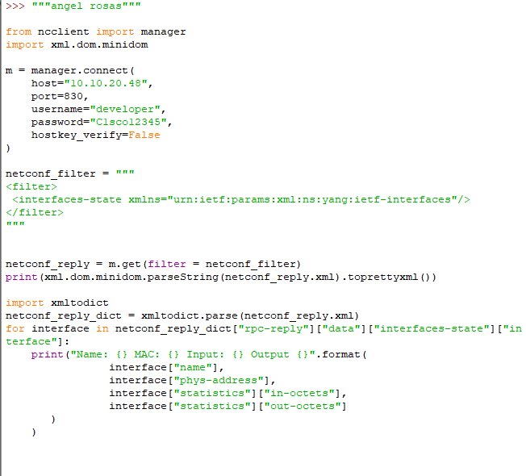

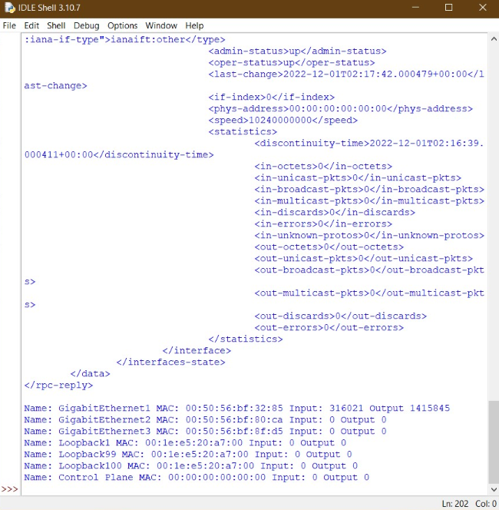

**Conclusión:**

Muy buena la practica la verdad me sirvió de bastante me dejó con ganas de estudiar y repasar esta librería porque es demasiado buena además de que contiene más soporte en caso de dudas, el ejercicio fue claro y no necesite esta ocasión revisar la documentación

Además de usar el .módulo de xml.dom.minidom en la cual nos ayudó a parsear de manera más sencilla a String los archivos XML que se manda a imprimir en la ultima linea del codigo, este módulo no se necesito de investigar más a fondo en la documentación ya que solo se necesitaba en este caso para el parcing del archivo netconf reply.xml.